МІНІСТЕРСТВО ОСВІТИ І НАУКИ УКРАЇНИ

СУМСЬКИЙ ДЕРЖАВНИЙ УНІВЕРСИТЕТ

КАФЕДРА ІНФОРМАЦІЙНИХ ТЕХНОЛОГІЙ

**ЗВІТ З ЛАБОРАТОРНОЇ РОБОТИ №9**

з дисципліни «Програмування мовою Python»

на тему «Робота з файлами»

Виконав студент групи КНз-31с

Коноз Р.В.

Перевірила Парфененко Ю.В.

Варіант 3

Суми 2024

**Завдання 1**

1. **Постановка задачі**

розробити програму для створення текстового файлу та роботи з ним. У програмі реалізувати обробку помилок відкриття файлу за допомогою конструкції try-except.

Розробити програму, яка: а) створює текстовий файл TF4_1 із символьних рядків різної довжини, слова в яких розділені пробілами і розділовими знаками (слова не перевищують довжину 16 символів); б) читає вміст файла TF4_1, визначає скільки в ньому є слів із одного, двох, трьох, і т. д. символів, результат записує у файл TF4_2: у перший рядок слово і кількість слів із одного символу, у другий рядок слово і кількість слів із двох символів і т. д.; в) читає вміст файла TF4_2 і друкує його по рядках.

1. **Текст програми**

*import* re  
*def* main():  
 *def* Open(*name*,*mode*):  
 *try*:  
 *return* open(*name*,*mode*)  
 *except*:  
 print(f"There was an error while opening file {*name*}")  
 *return None* file=Open("TF4_1", "w")  
 file.write("Stepping outside your comfort zone may feel daunting - it’s where growth, opportunity, and self-discovery truly begin")  
 file.close()  
  
 file=Open("TF4_1","r")  
 text = file.read()  
 file.close()  
 words=re.split(", | - | ", text)  
 word_count={}  
 *for* i *in* words:  
 *if* len(i) *not in* word_count:  
 word_count[len(i)]=0  
 word_count[len(i)]+=1  
  
  
 word_count=dict(sorted(word_count.items()))  
  
 file=Open("TF4_2", "w")  
 *for* i *in* word_count.keys():  
 file.write(f"{i} characters: {word_count.get(i)} words\n")  
 file.close()  
  
 file=Open("TF4_2","r")  
 text=file.read()  
 print(text)  
*if* __name__ == "__main__":  
 main()

1. **Приклад роботи програми**

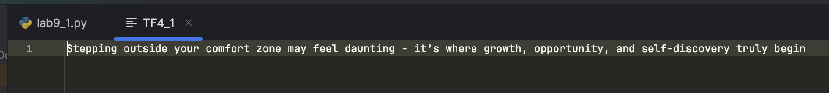

All the work can be found on my GitHub repository: <https://github.com/Dedukr/UkrUniStuff>